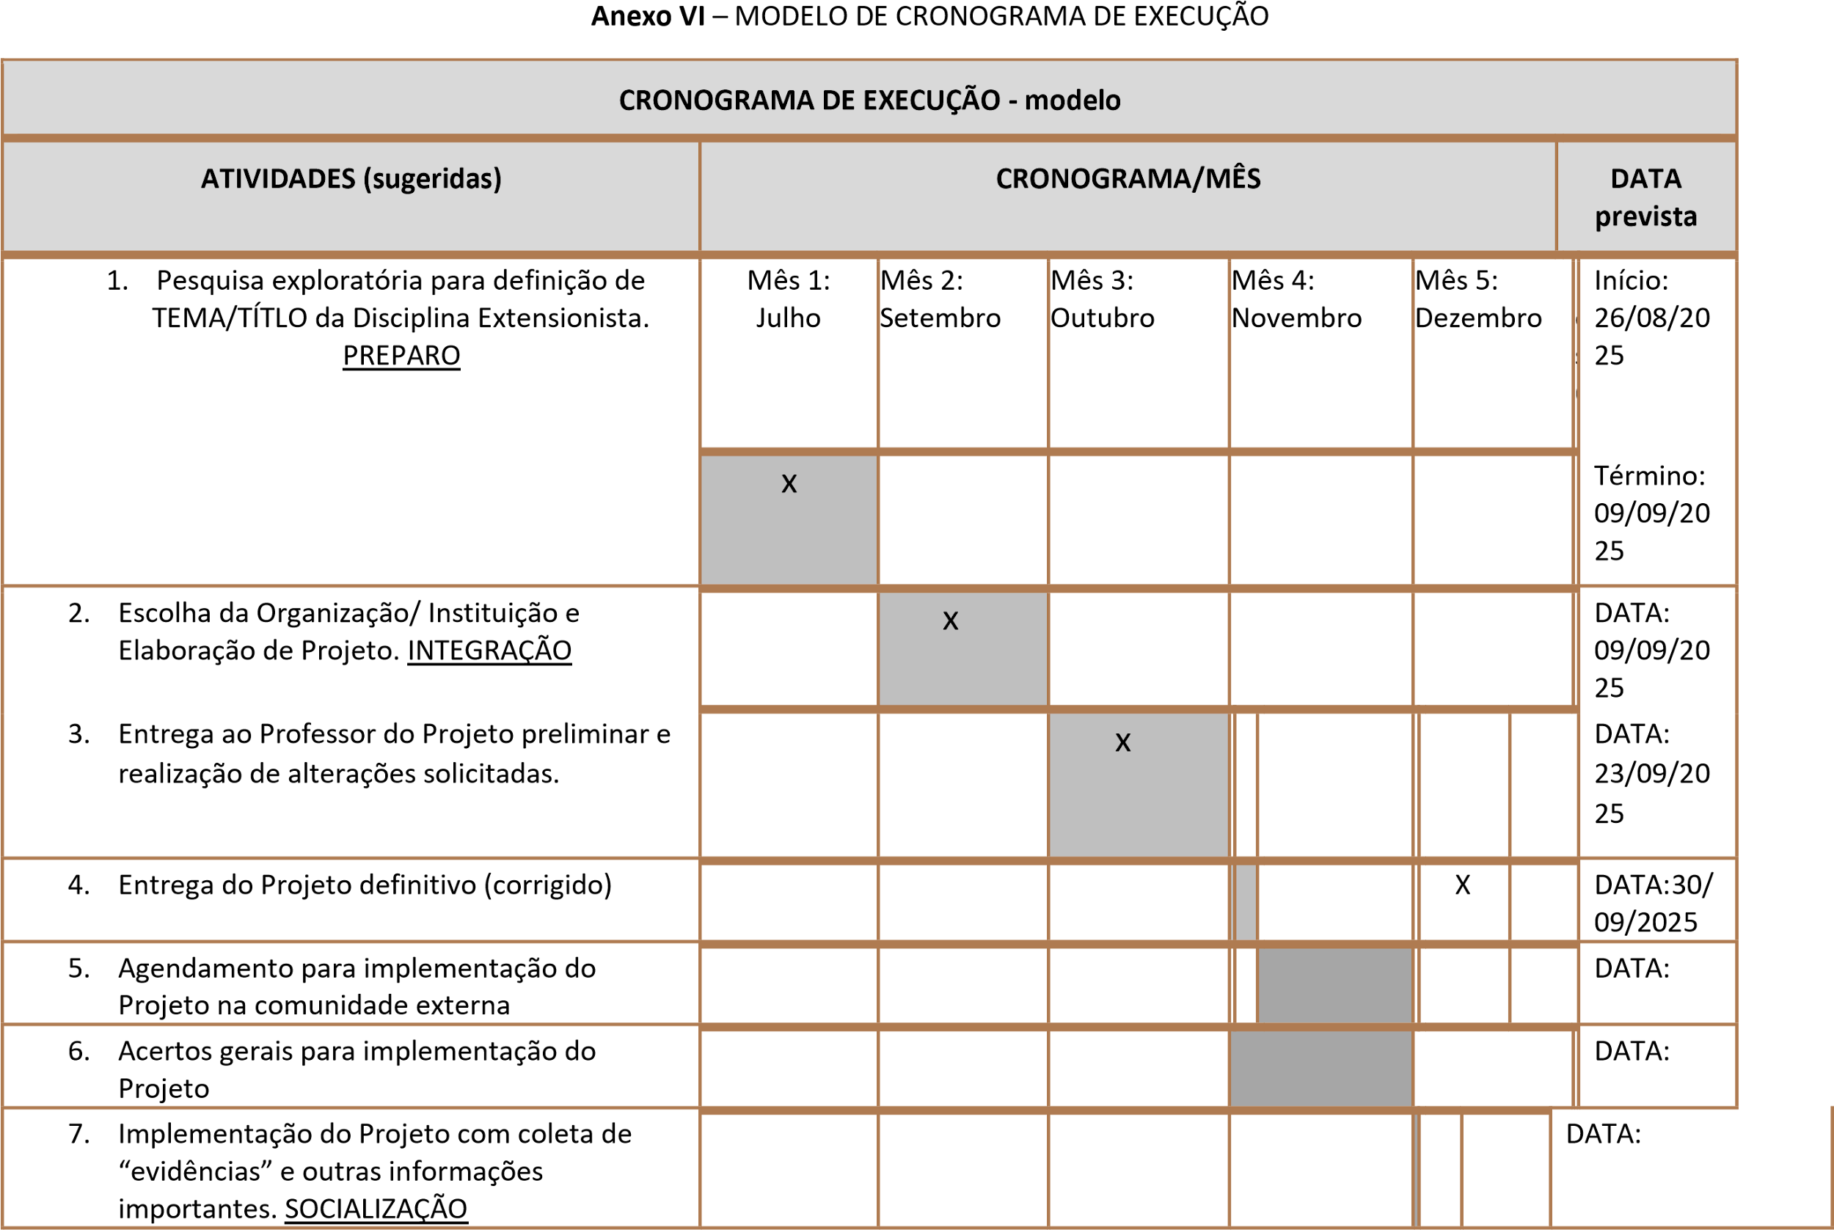
Centro Universotário Processus – UNIPROCESSUS 1/1

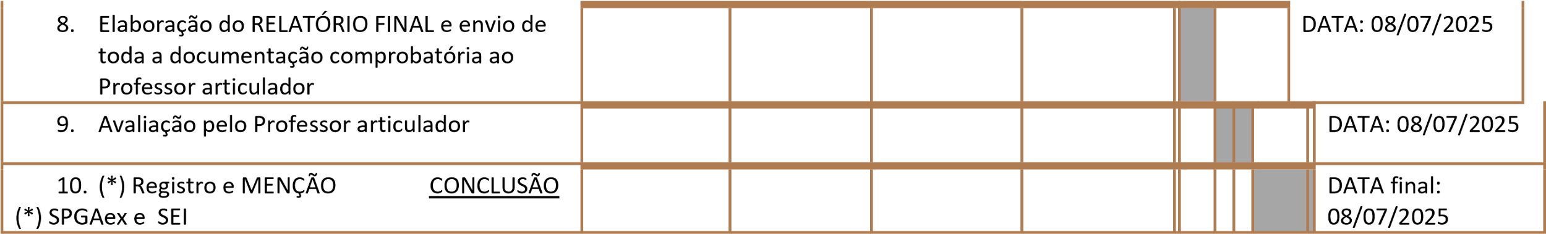

Centro Universotário Processus – UNIPROCESSUS 2/1

